EXMº SENHORES VEREADORES DA MESA DIRETORA DA CÂMARA MUNICIPAL DE ARACRUZ-ES.

O vereador José Gomes dos Santos, infra-assinado, vereador em pleno exercício de suas funções legislativas, vem mui respeitosamente, requerer a Vossa Excelência, com fundamento no Art. 102, Parágrafo único, combinado com o art. 106, II do Regimento Interno o encaminhamento ao Prefeito Municipal das Indicações ora apresentadas.

INDICAÇÃO Nº 2020

Indico ao Exmo. Senhor Prefeito Municipal que providencie junto à secretaria responsável, que seja feita a conclusão da pavimentação da rua principal do bairro cupido Aracruz/ES. (a partir da Igreja Assembleia de Deus até a ponte)

JUSTIFICATIVA

A necessidade da presente indicação prende-se ao fato de que, a pavimentação do trecho referido, visa beneficiar os moradores que mora nas proximidades e que utilizam o trecho acima citado, o qual é o único acesso que os moradores têm para se deslocarem para os bairros vizinhos, e na época das chuvas oferece perigo para os veículos e pedestres que trafegam pelo local, além da poeira que traz muitos danos à saúde.

A pavimentação solicitada é uma reinvindicação dos moradores, e a realização desta obra vai beneficiar quem reside no bairro e comerciantes que atuam na região, além de melhorar a logística e o embelezamento dos bairros.

Aracruz/ES, 08 junho de 2020.

Atenciosamente

JOSÉ GOMES DOS SANTOS
LULA (DC)
Vereador

fotos
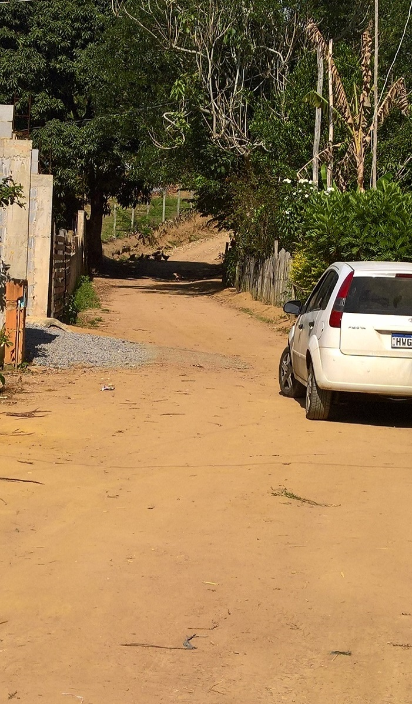
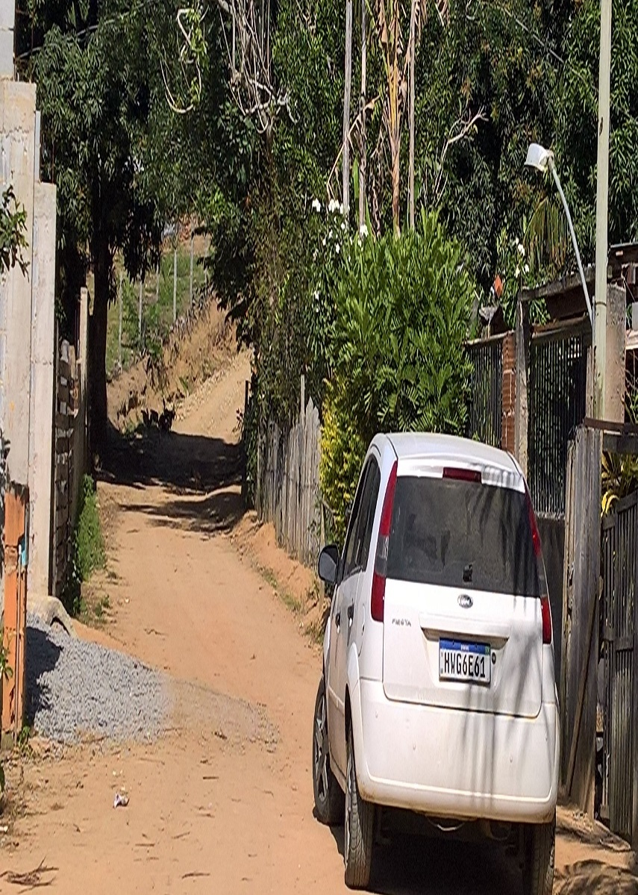

JOSÉ GOMES DOS SANTOS
LULA (DC)
Vereador

